际华集团电子化采购平台
（供应商注册操作手册）

V1.0

二○一八年十月

内部资料 注意保密

目录
1、快速注册 3
1.1 快速注册 3
1.2登录账号 5
1.3我的桌面 6
1.4完善信息 6
1.4.1 登录信息 6
1.4.2 基本信息 6
1.4.3 证照信息 7
1.4.4 开户行信息 8
1.4.5 经营资质信息 9
1.4.6 联系人基本信息 10
1.4.7 完成提交 10
2.公开/邀请招标 12
2.1登录系统 12
2.2项目信息 13
2.2.1 报名 13
2.2.2 我报名的项目 14
2.2.3 我参与的项目 14
2.3缴纳费用 15
2.3.1 投标保证金、标书费缴纳 15
2.4下载文件 16
2.4.1 招标文件下载 16
3.询价采购/竞争性谈判 17
3.1登录系统 17
3.2项目信息 17
3.2.1 报名 17
3.2.2 我报名的项目 17
3.2.3 我参与的项目 17
3.3网上报价 17
3.4再次报价 18
4.单一来源采购 19
4.1登录系统 19
4.2项目信息 19
4.2.1报名 19
4.2.2我报名的项目 19
4.2.3我参与的项目 19
4.3网上谈判 20

1、快速注册

1.1快速注册
1、如果电脑中没有安装360浏览器（图标为），提前请下载360浏览器安装文件进行安装。
2、打开360浏览器，将浏览器设置为“极速模式”，如下图
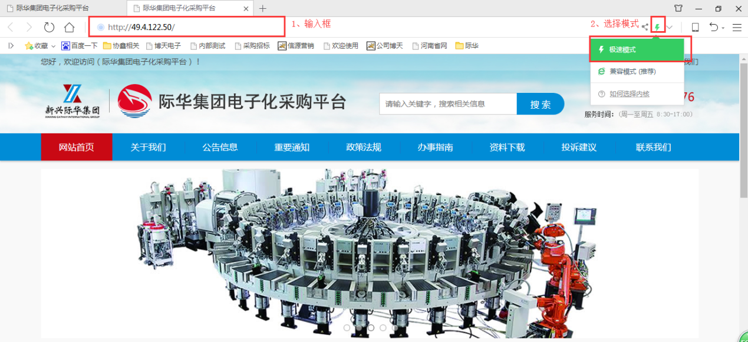
上图中，2为选择“极速模式”，

打开浏览器访问：www.jihuacaigou.com，选择“供应商注册入口”。
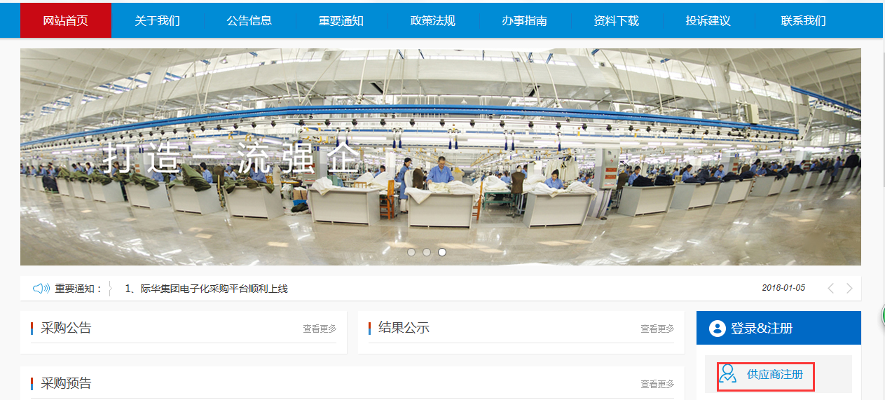

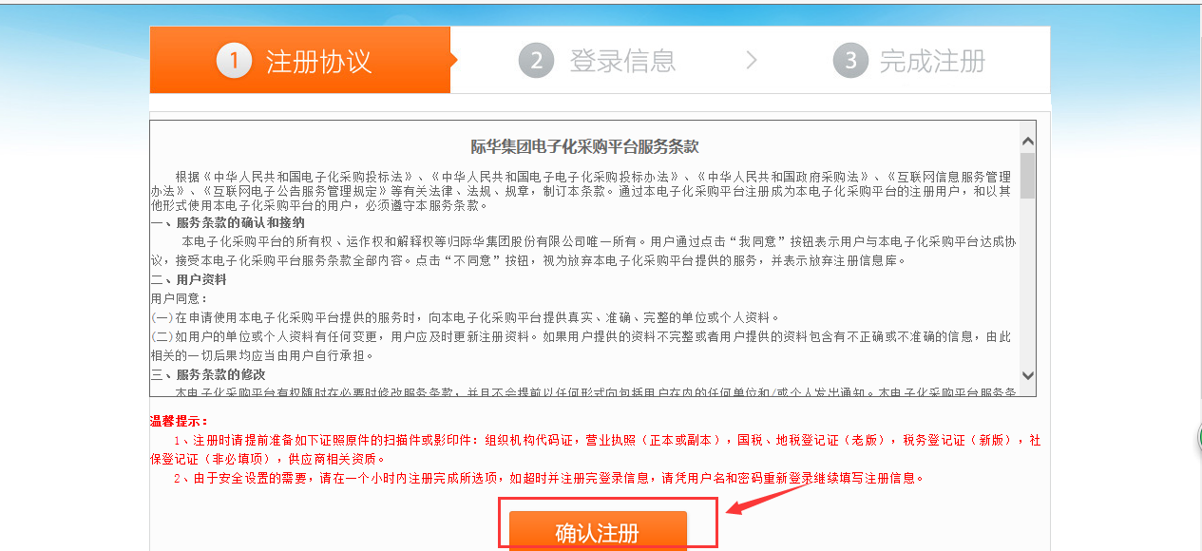
点“同意协议并下一步”按钮，进入到下图的信息填写：
注：如果三证合一选择“是”，填写的是统一社会信用代码证号，如果尚未进行三证合一，则填写组织机构代码证号，请牢记登录账号。如下图：
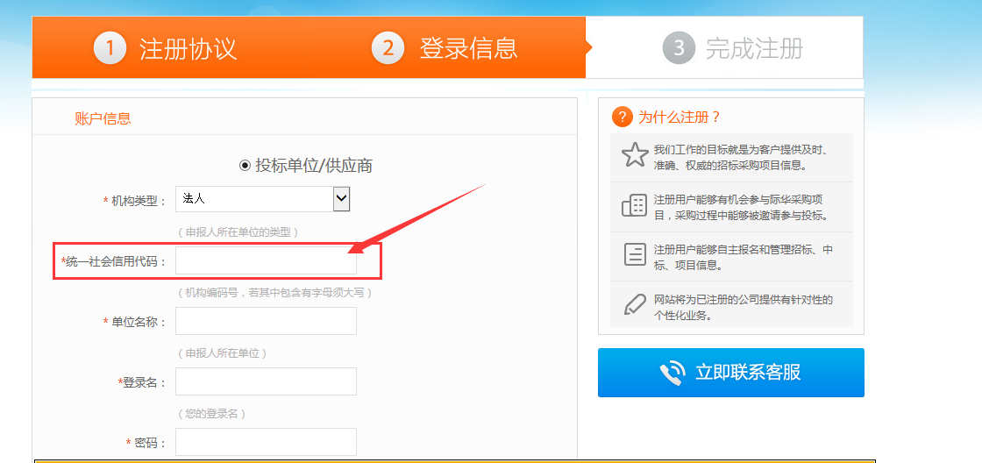

红色*号标记的为必填内容，请根据系统提示如实完成信息填写，信息填写完整后，点击下方的“完成注册”。

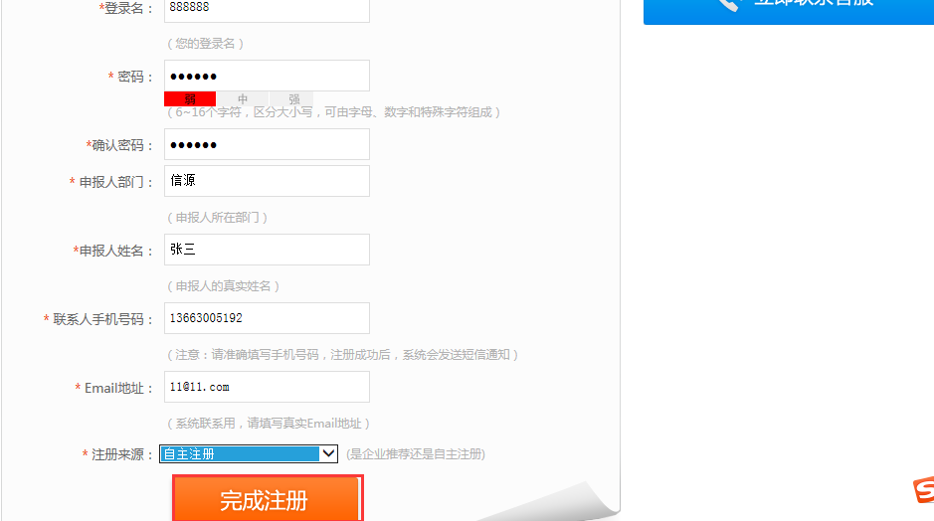
提交后显示以下页面：请牢记账号和密码，并点击“点击登录”来继续完善详细信息。
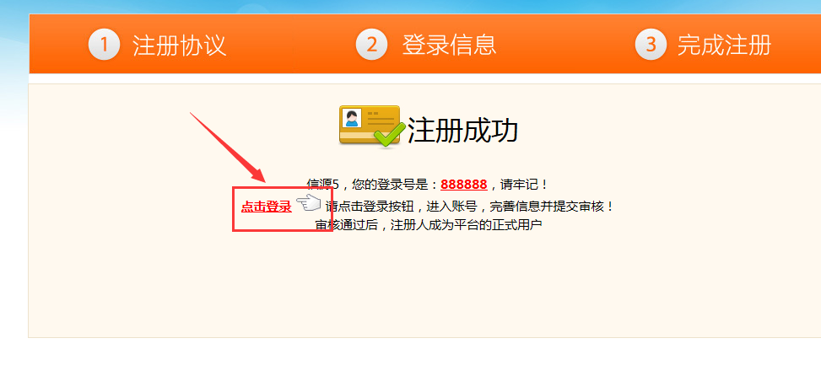

1.2登录账号
打开浏览器访问：http://jihuacaigou.com选择“供应商登录”，弹出如图-1，输入账号、密码、验证码登录。
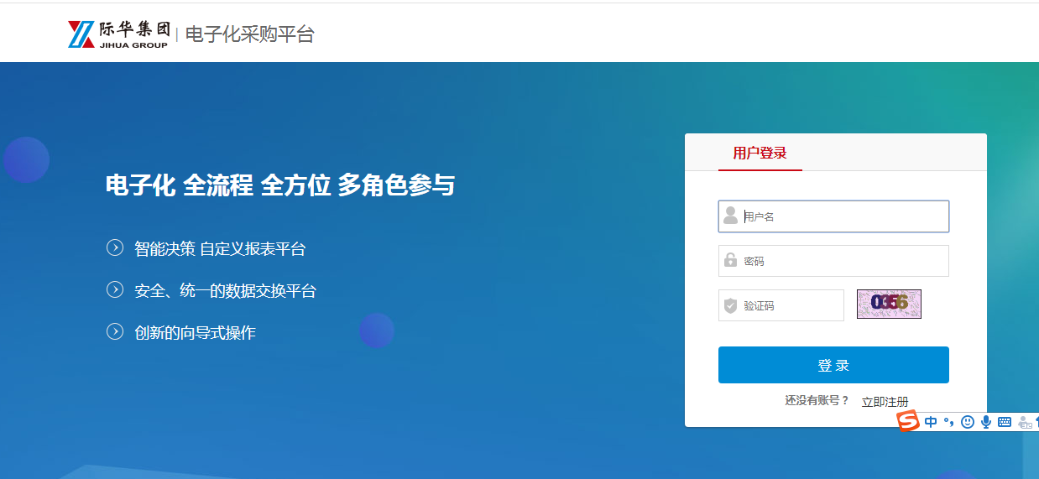
图-1

1.3基本信息
成功登录如图-2，首先继续完善“基本信息”。
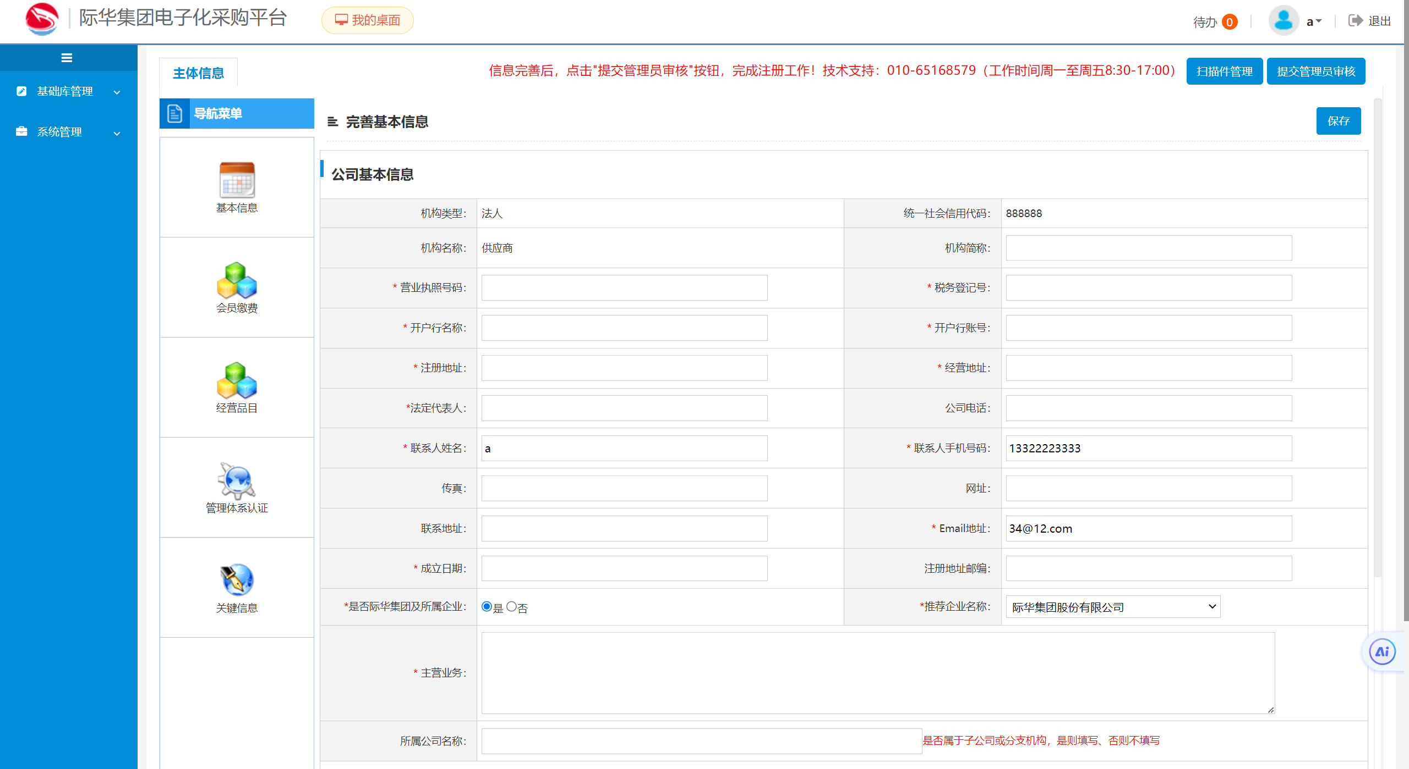
图-2

1.4完善信息

基本信息
完善“基本信息”后，点下方的“保存”如图-1；请如实完成基本信息的填写，红星号为必填项。
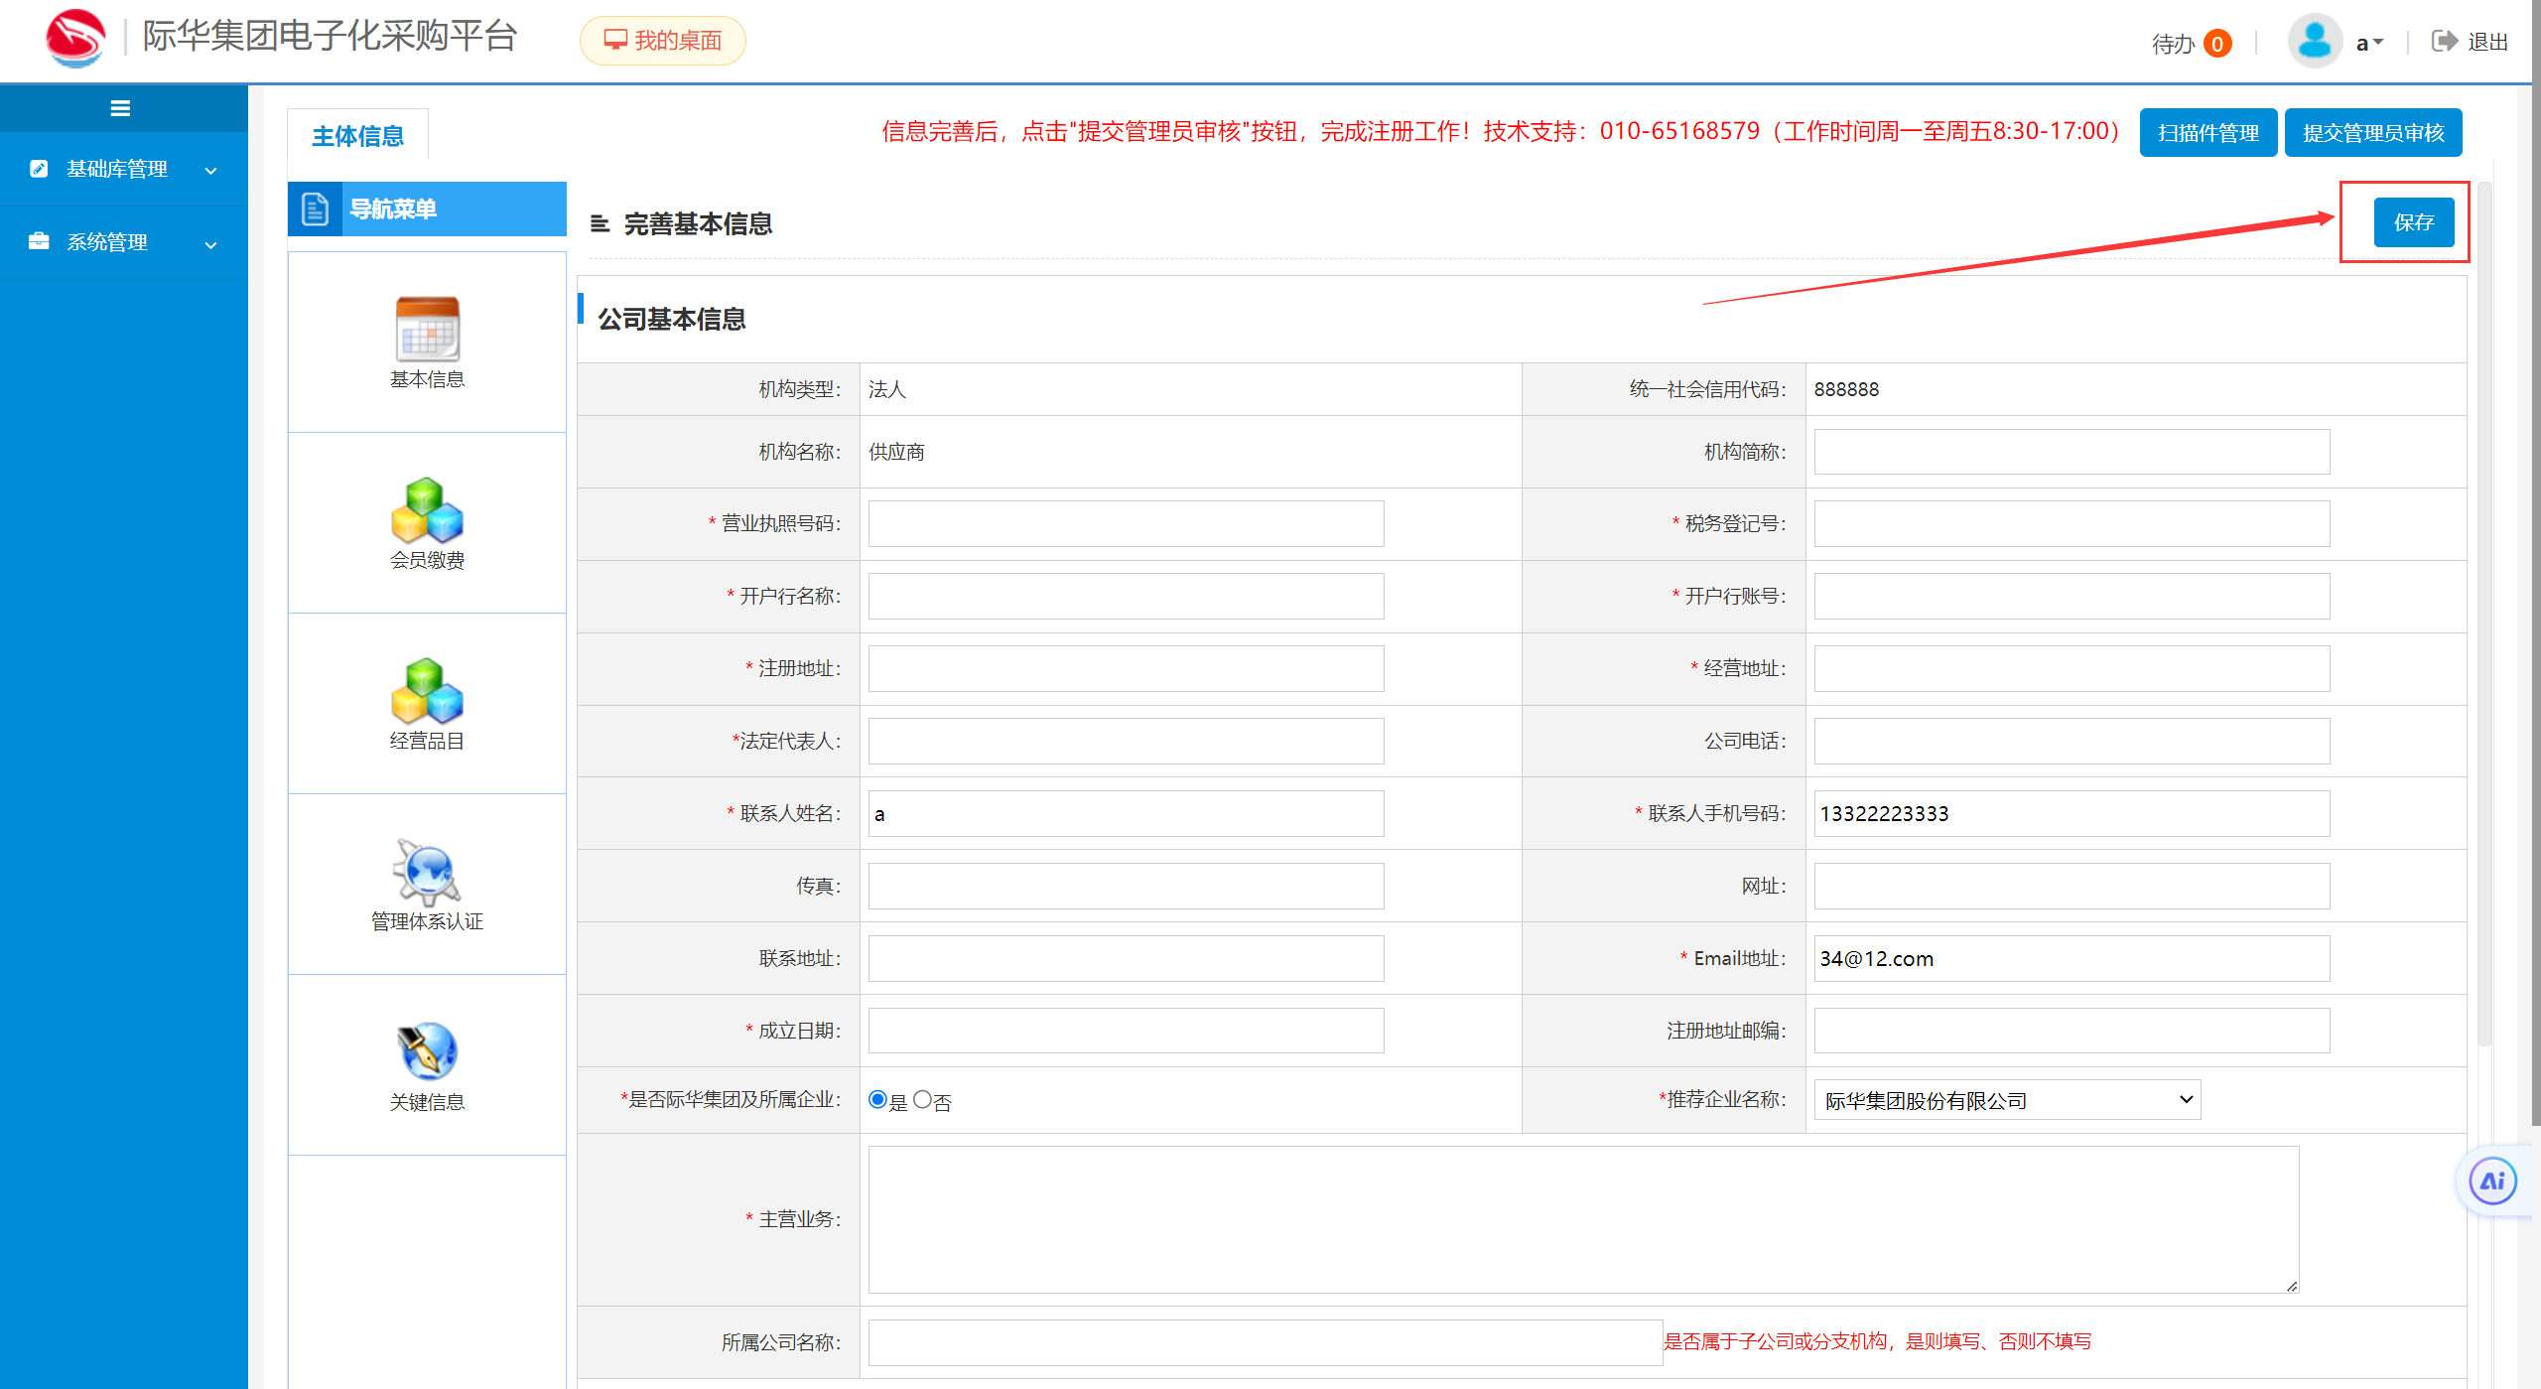
图-1

会员缴费
完成基本信息填写后，点击左侧图标，完善会员缴费。
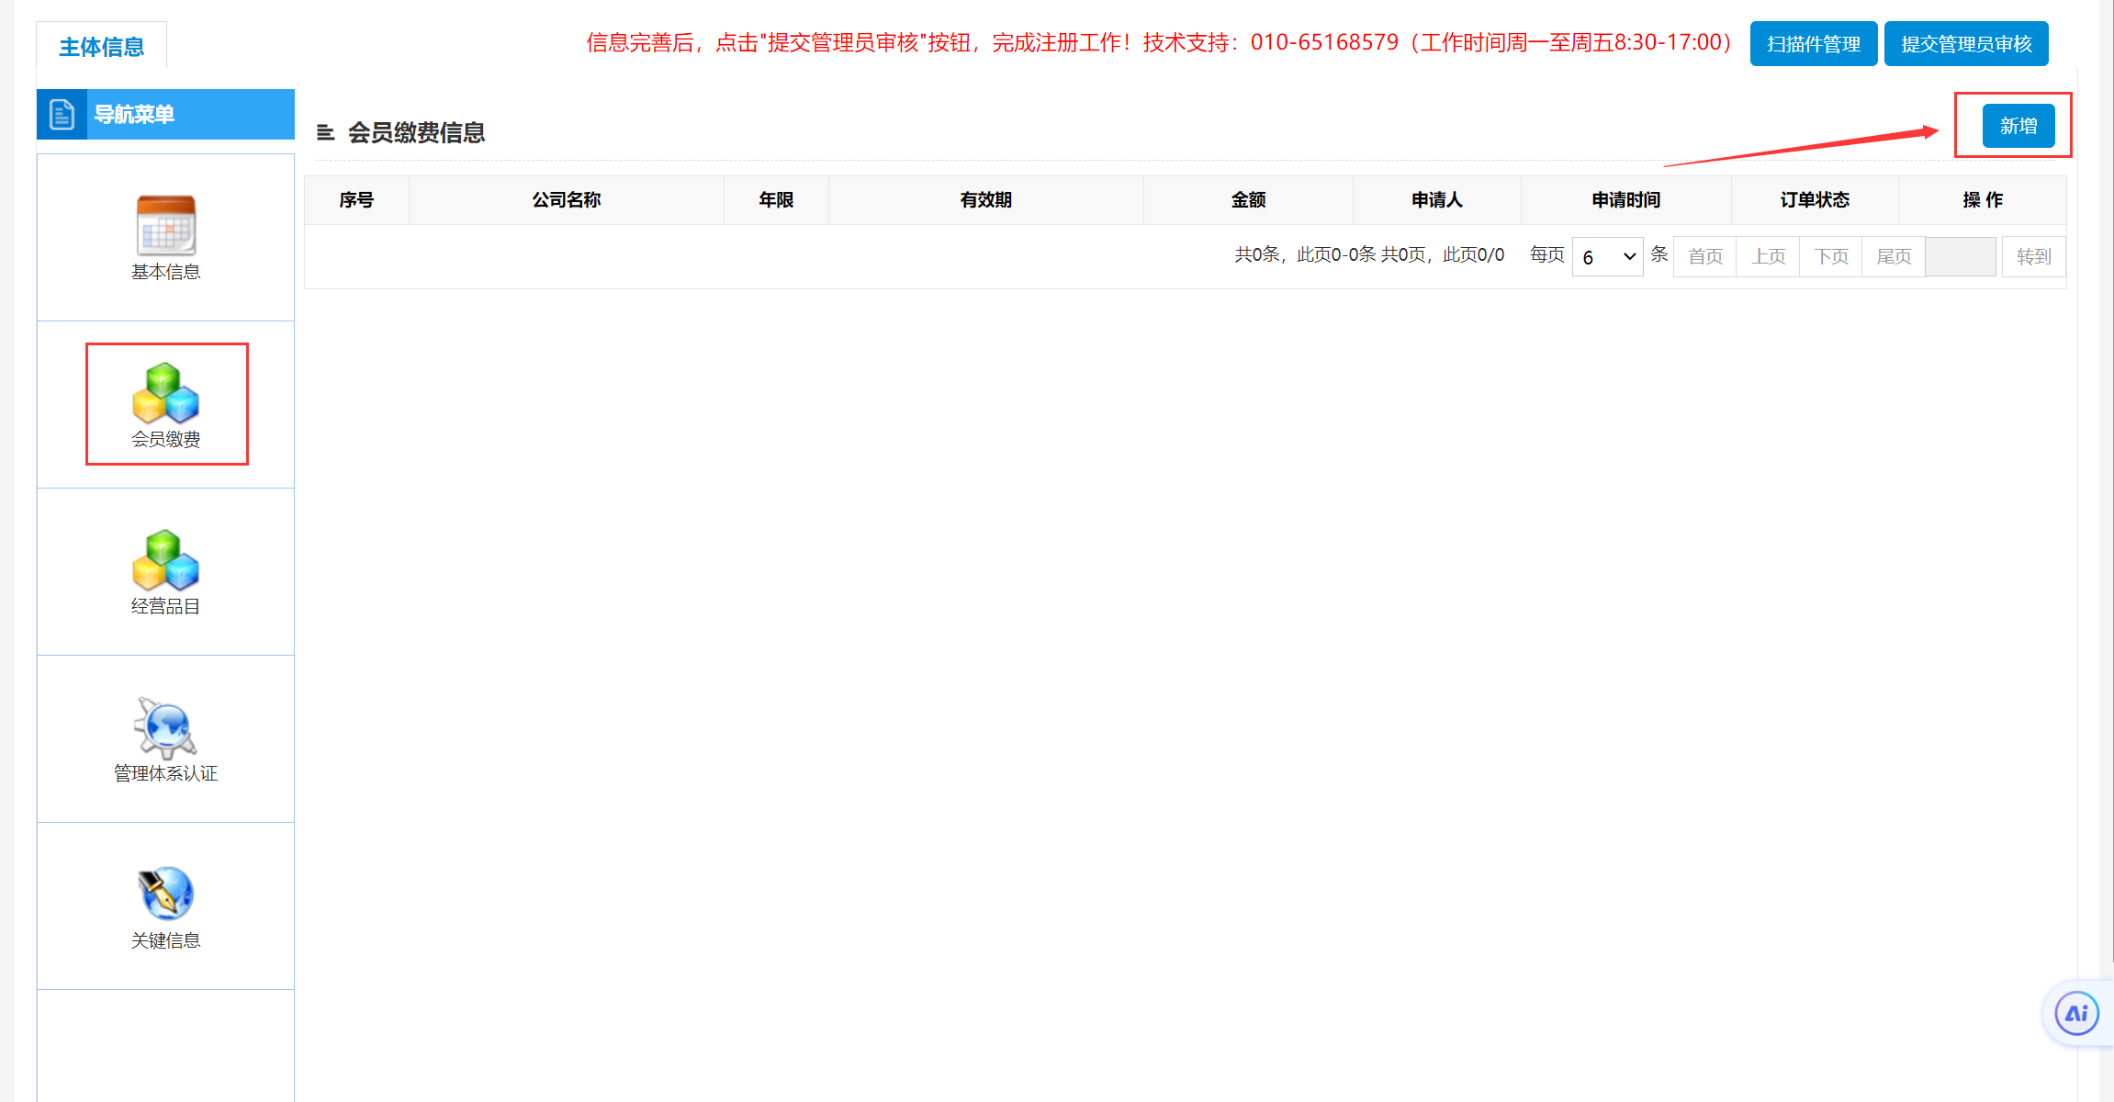
点击右上角新增按钮，打开编辑会员信息页面，选择办理年限和开票类型之后，点击保存即可。
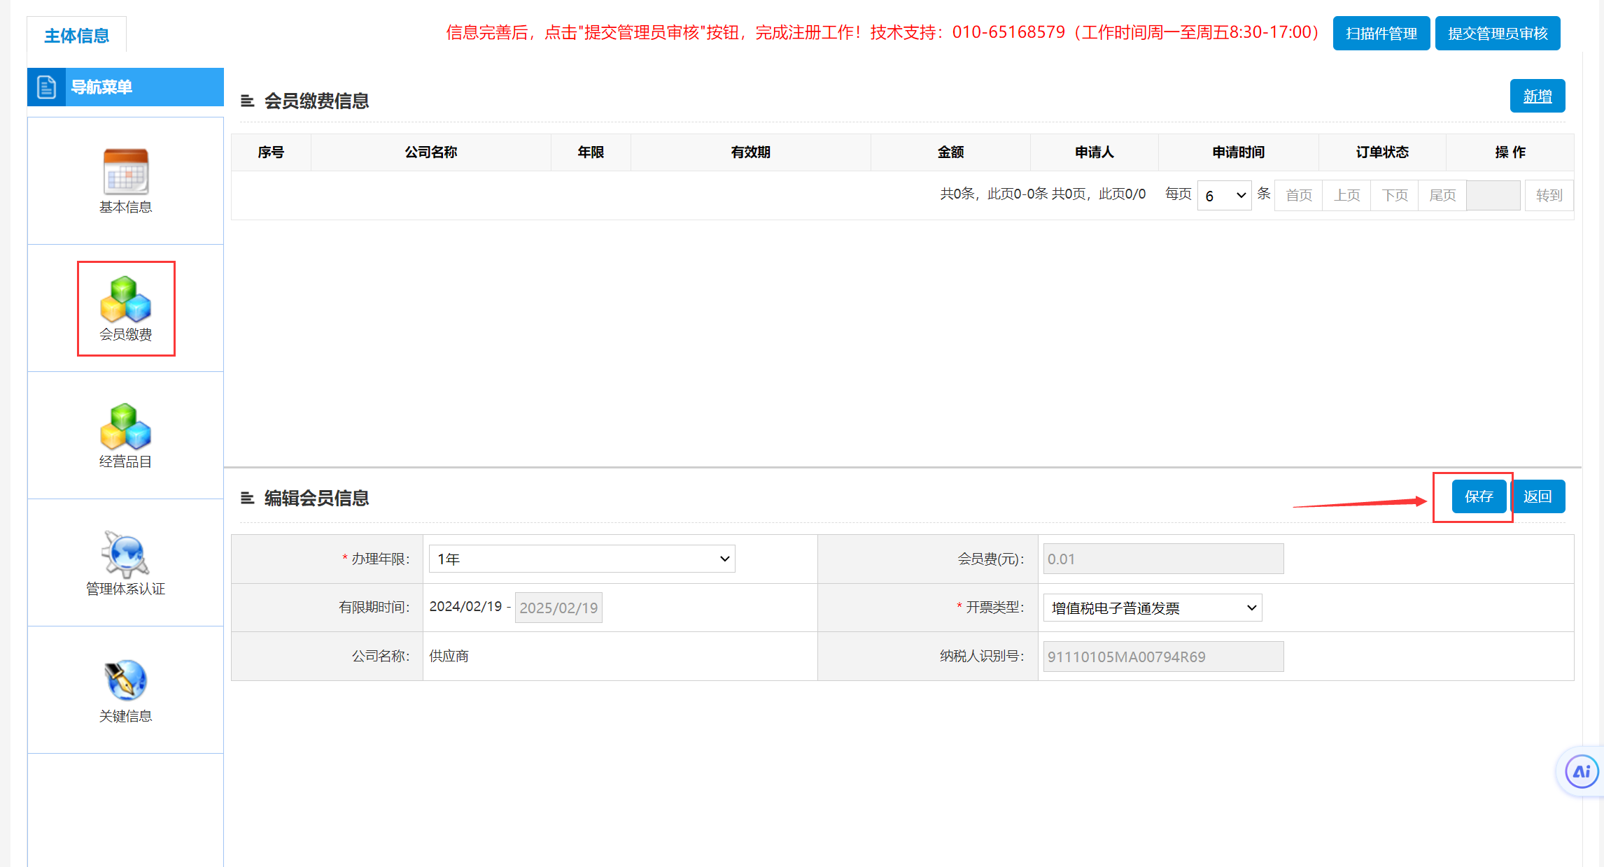
保存之后，返回会员缴费信息列表，在操作列点击缴费按钮，打开选择支付方式页面。
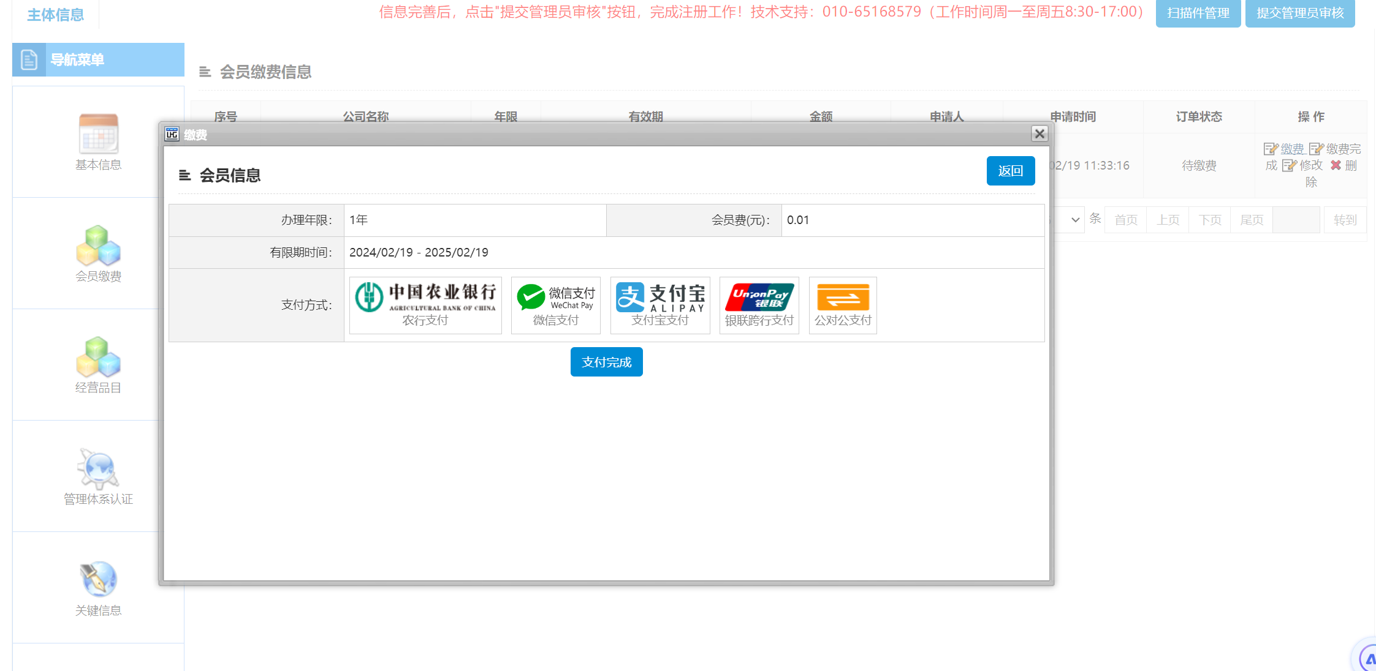
选择其中一种支付方式之后，将打开支付页面，之后进行扫码支付，支付成功后关闭页面，然后返回上个页面，点击支付完成按钮即可完成会员缴费。

经营品目
完成会员缴费填写后，点击左侧图标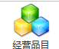，完善经营品目，按照自身企业经营范围完成经营品目的选择，系统支持多选。
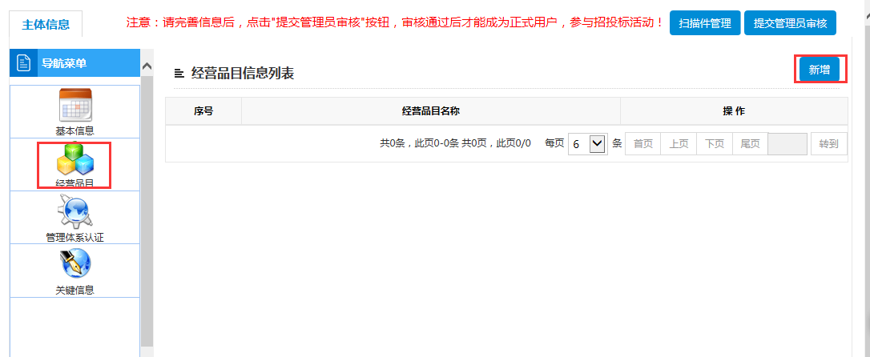
点击“新增”，选择经营品目，保存即可。

管理体系认证
点击左侧图标，对管理体系认证的证件信息进行维护，主要包含质量、环境、职工健康安全、3C等管理系统认证信息。
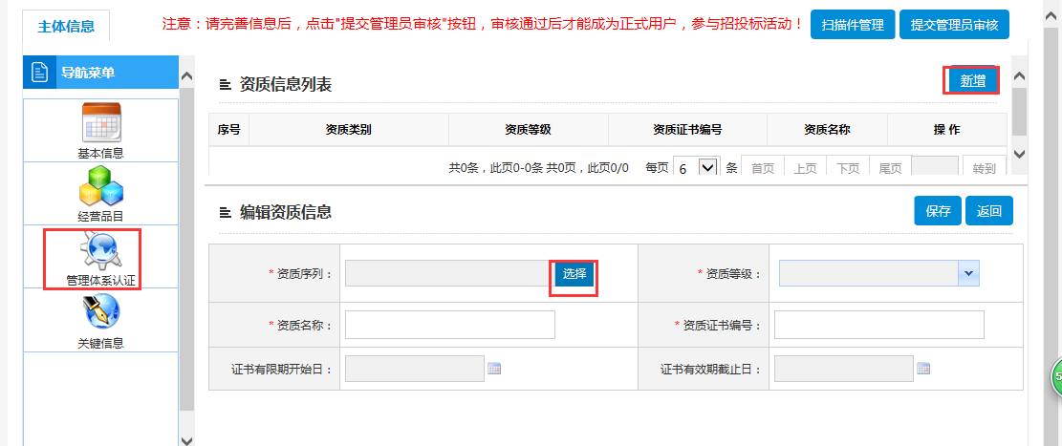
图-3

附件上传
完成“管理体系认证”信息完善后，点击页面右上角的，将需要提供的扫描件附件进行上传，以便于审核人员审核。
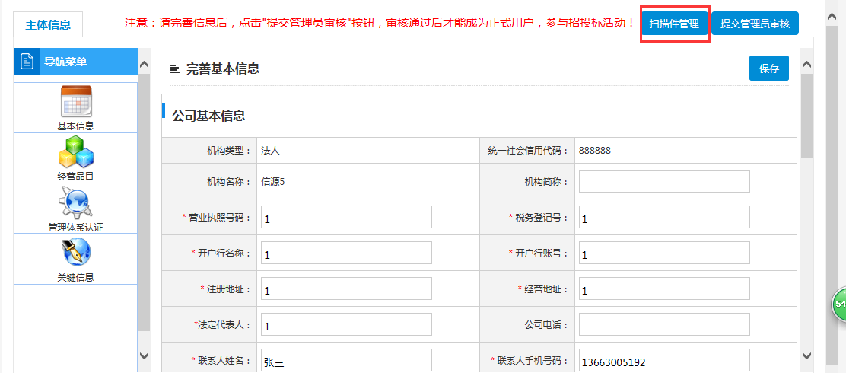
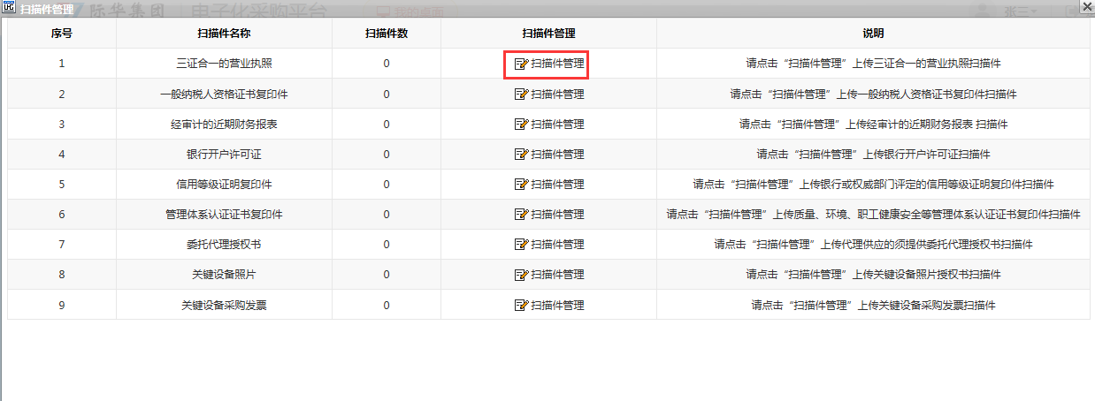
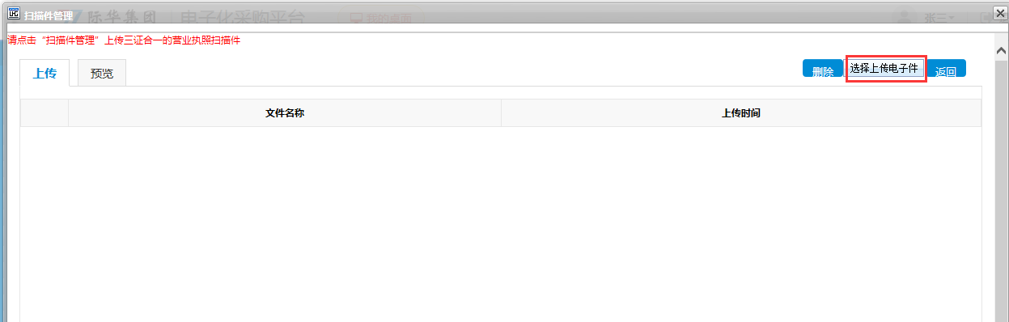

完成提交
以上信息完成填写或上传后，点击页面右上角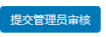按钮提交审核。注意提交后，信息无法修改，除非管理员退回或者审核通过后进行信息变更。
